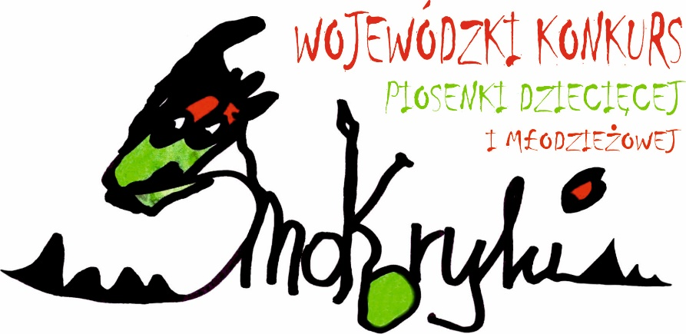

Regulamin VIII Wojewódzkiego Konkursu Piosenki Dziecięcej i Młodzieżowej „SMOKORYKI” 2022

- Organizator konkursu:
Centrum Kultury i Biblioteka Miejska im. Franciszka Chruściela w Ornecie
Współorganizatorzy:
Urząd Miejski w Ornecie
Ośrodek Sportu i Rekreacji w Ornecie

- Cele konkursu:

- prezentacja i popularyzacja dorobku artystów polskiej sceny ze szczególnym uwzględnieniem muzyki dziecięcej i młodzieżowej.
- promowanie dziecięcej i młodzieżowej twórczości artystycznej,
- propagowanie kultury muzycznej wśród dzieci i młodzieży,
- twórcza wymiana doświadczeń muzycznych wśród dzieci i młodzieży,
- promocja młodych wykonawców biorących udział w Konkursie,
- wyłonienie utalentowanych dzieci i młodzieży oraz zachęcenie ich do pracy twórczej w zakresie muzyki,
- kształtowanie umiejętności współzawodnictwa.

- Adresaci konkursu:

- W konkursie mogą wziąć udział soliści w poszczególnych kategoriach wiekowych:

- I kategoria: 4-6 lat
- II kategoria: 7-9 lat
- III kategoria: 10-13 lat
- IV kategoria: 14-16 lat

- Konkurs jest przeznaczony wyłącznie dla solistów (nie dopuszcza się duetów), zgłoszonych indywidualnie lub przez podmiot delegujący z terenu województwa warmińsko-mazurskiego lub ościennych.
- Każdy z uczestników przygotowuje dwie piosenki w języku polskim w łącznym czasie nie przekraczającym 10 minut (dopuszcza się wykonanie piosenki A cappella, z podkładem muzycznym bądź z instrumentem muzycznym). Wykonanie drugiej piosenki jest uzależnione od decyzji jury.
- Uczestnicy zobowiązani są przesłać wraz z kartą zgłoszeniową podkłady muzyczne
nagrane na płycie CD lub drogą mailową, która powinna być opisana: wykonawca, tytuły piosenek, czas trwania.
- W przypadku zgłoszeń nadesłanych przez placówki edukacyjne, organizacje pozarządowe lub instytucje kultury możliwy jest udział maksymalnie 6 reprezentantów.
- Uczestnikowi musi towarzyszyć opiekun (nauczyciel, rodzic lub upoważniona przez
niego osoba).

- Termin konkursu:

- Konkurs odbędzie 28 maja 2022 roku o godz.14.00 przy Ośrodku Sportu i Rekreacji w Ornecie, ul. Sportowa 7, (w razie niepogody konkurs zostanie przeniesiony do budynku OSiR).

- Jury konkursu oceniać będzie:

- Dobór repertuaru odpowiedni do wieku i możliwości dziecka (należy przygotować dwie piosenki)
- Muzykalność (czystość śpiewu i intonacje)
- Interpretację treści piosenki
- Ogólny wyraz artystyczny

V. Przepisy ogólne

- Komisję artystyczną powołują jej organizatorzy. Decyzje komisji są nieodwołalne i nie podlegają negocjacjom.
- Organizatorzy ponoszą odpowiedzialność za przebieg i organizację konkursu.
- Organizatorzy zapewniają profesjonalny sprzęt nagłaśniający.
- Lista i kolejność występów będzie wysłana e-mailem do opiekunów grup do dnia 24.05.2022r.
- Uczestnicy konkursu pokrywają koszty przejazdu i ubezpieczenia.
- Organizator nie zapewnia wyżywienia.
- Uczestnicy winni posiadać aktualną legitymację szkolną lub inny dowód tożsamości.
- Sprawy nie ujęte w regulaminie rozstrzyga organizator.

VI. Nagrody
Nagrody główne: statuetki, nagrody rzeczowe za I, II, III miejsce w każdej kategorii wiekowej oraz dyplomy pamiątkowe dla wszystkich uczestników.

VII. Sprawy organizacyjne

- O udziale w konkursie decyduje kolejność nadesłanych do dnia 20.05.2022r. roku kart zgłoszeń na adres:
Centrum Kultury i Biblioteka Miejska im. Franciszka Chruściela w Ornecie
Ul. 1 Maja 45
11-130 Orneta
z dopiskiem „SMOKORYKI” lub skan zgłoszenia e-mailem na adres:
katarzyna.rykojc@mdk.orneta.pl
- Maksymalna ilość uczestników w konkursie: 50 osób. O ilości miejsc w poszczególnych kategoriach wiekowych decyduje organizator.

VIII. Postanowienia końcowe:

- Uczestnicy konkursu wyrażają zgodę na przetwarzanie danych osobowych zawartych w formularzu zgłoszeniowym zgodnie z ustawą z dnia 29 sierpnia 1997 r. o ochronie danych osobowych z późn. zm. Dane osobowe zawarte w formularzu służą wyłącznie do celów związanych z działaniami organizacyjnymi konkursu organizowanego przez CKiBM w Ornecie.
- Zgodnie z zapisami Ustawy o prawie autorskim i prawach pokrewnych z dnia 4 lutego 1994 roku (t.j. Dz. U. z 2021 r., poz. 1062 z późn. zm.), uczestnicy konkursu wyrażają zgodę na nieodpłatne, utrwalenie, wykorzystanie i powielanie zdjęć oraz nagrań video wykonanych podczas konkursu w materiałach promocyjnych, stronach internetowych, prasie, wystawach fotograficznych itp. organizatora.
- Uczestnicy konkursu oświadczają, że wyrażenie zgody jest równoznaczne z wykorzystaniem zdjęć i nagrań z wizerunkiem zgłoszonego dziecka w materiałach promocyjnych CKiBM w Ornecie.
- Niniejsza zgoda może zostać w każdym czasie odwołana.
- Uczestnicy mają prawo do żądania od administratora dostępu do swoich danych, ich sprostowania, usunięcia lub ograniczenia przetwarzania lub wniesienia sprzeciwu wobec przetwarzania a także przenoszenia danych.
- Uczestnicy konkursu „Smokoryki” zobowiązują się , iż nie będą rościć żadnych praw z tytułu publikacji ich nazwisk w środkach masowego przekazu oraz zezwalają na wykorzystywanie i przetwarzanie przez administratora, czyli CKiBM w Ornecie, informacji osobowych zawartych w karcie zgłoszenia w celu przeprowadzenia konkursu.
- Uczestnicy mają prawo do cofnięcia zgody na przetwarzanie w dowolnym momencie bez wpływu na zgodność z prawem przetwarzania, którego dokonano na podstawie zgody przed jej cofnięciem.

Informacji na temat Konkursu „Smokoryki” udziela koordynator Katarzyna Rykojć,
tel. 55 2421039

